[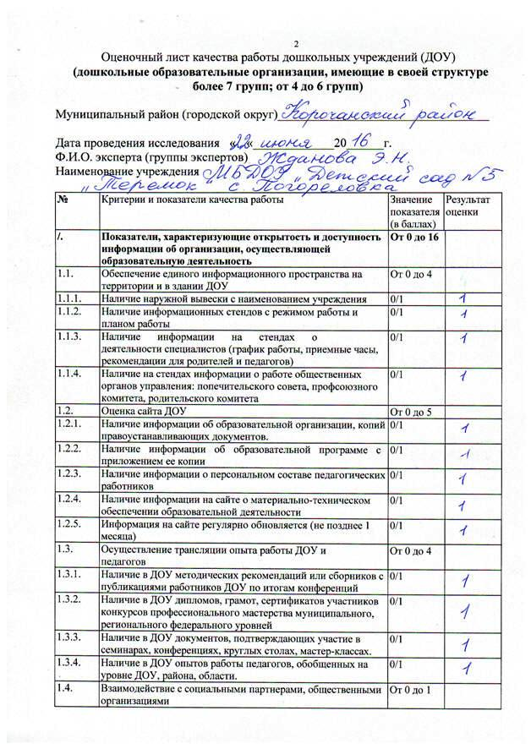](file:///G:\чёрная%20флешка\САЙТ\сад%20№%205%20профсоюз\project\p42aa11.jpg)

[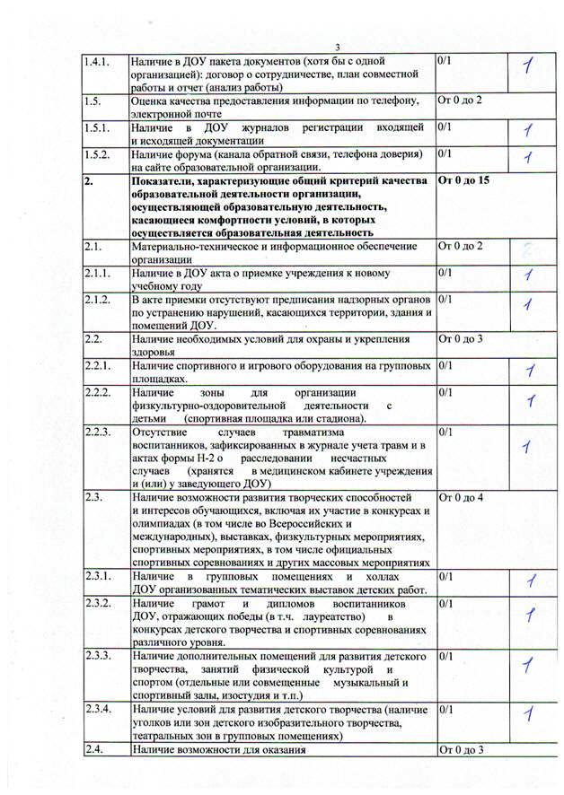](file:///G:\чёрная%20флешка\САЙТ\сад%20№%205%20профсоюз\project\p42aa12.jpg)

[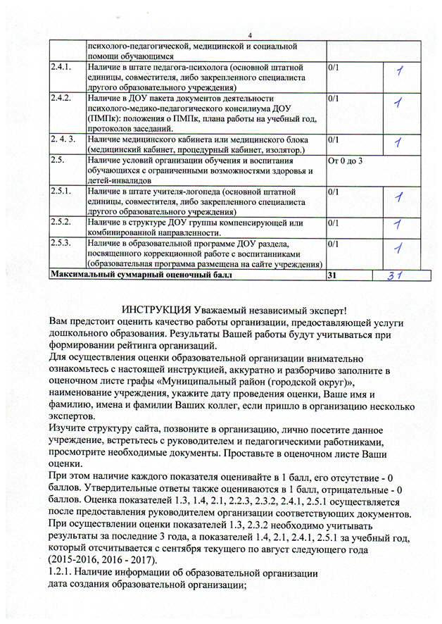](file:///G:\чёрная%20флешка\САЙТ\сад%20№%205%20профсоюз\project\p42aa13.jpg)